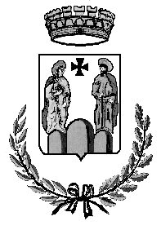 | COMUNE DI MONSAMPIETRO MORICO  PROVINCIA DI FERMO  Via Umberto I, 33 - CAP 63842 Tel. 0734/773140 - Fax. 0734/773632
 | Cod.Fisc. 81001450444 e-mail: comune@monsampietromorico.net P.IVA 01206140442

AV V I S O

SI COMUNICA
CHE GLI UFFICI COMUNALI
NEI GIORNI DI

LUNEDI’ 14 AGOSTO 2017
e
MERCOLEDI’ 16 AGOSTO 2017

RESTERANNO APERTI
DALLE ORE 08,00
ALLE ORE 11,00

Il Sindaco
Avv. Romina Gualtieri

